Informazioni tecniche
Manuale uso e manutenzione KSD 1403

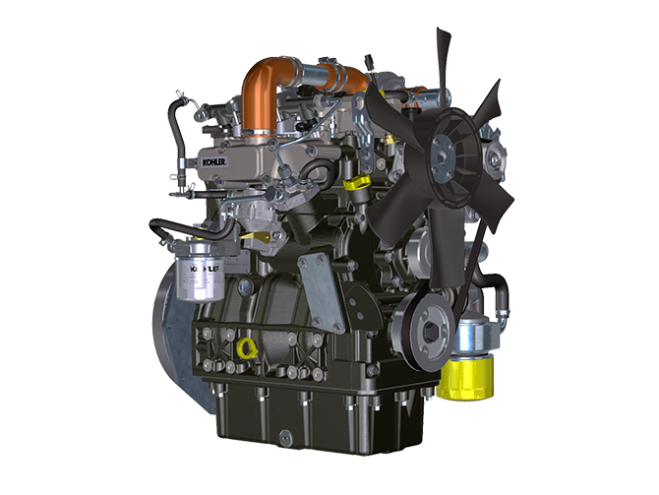
Sommario
1. TITOLO 1 2
1.1. Asdfsdfsdf 2
1.2. Asdfsdfsdfggg 2

Informazioni tecniche

Descrizione generale del motore
- Diesel 4 tempi con cilindri in linea; - Raffreddamento a liquido;

- 2 valvole per cilindro;

- Iniezione indiretta.

Dati tecnici motore
2.1
CARATTERISTICHE TECNICHE |  | UNITA' DI MISURA
Modello motore |  |  | KSD 1403 NA | KSD 1403 TC
Cilindri |  | n. | 3
Alesaggio |  | mm | 81
Corsa |  | mm | 90
Cilindrata |  | cm ³ | 1391
INCLINAZIONE MASSIMA DURANTE IL FUNZIONAMENTO (anche in combinato) |  | α | 40° max 30 min
 |  | α | 45° max 1 min
CAPACITÀ OLIO (livello MAX.) con filtro olio montato | Compact Sump | lt. | 3.72
 | Deep Sump |  | 5.44
PESO A SECCO |  |  | 121 | 126

Ingombro motori (mm)

KSD 1403 NA | KSD 1403 TC

NOTA : le quote di ingombro variano in base alla configurazione del motore.

Olio

Importante

- Il motore può danneggiarsi se fatto lavorare con livello olio non corretto.
- Non superare il livello MAX. poichè la sua combustione può provocare un brusco aumento della velocità di rotazione.
- Utilizzare unicamente l'olio prescritto al fine di garantire una adeguata protezione, efficenza e durata del motore.
- Impiegando olio di qualità inferiore a quello prescritto, la durata del motore ne risulterà notevolmente compromessa.
- La viscosità dell'olio deve essere adeguata alla temperatura ambiente in cui il motore opera.

Pericolo

- Il prolungato contatto della pelle con l'olio motore esausto può essere causa di cancro all'epidermide.
- Se il contatto con l'olio fosse inevitabile, lavarsi accuratamente le mani con acqua e sapone non appena possibile.
- Per lo smaltimento dell'olio esausto fare riferimento al Par. DISMISSIONE e ROTTAMAZIONE .
2.4.1 Classificazione olio SAE
- Identifica gli oli in base alla viscosità, non tenendo conto di nessun altra caratteristica qualitativa.
- Il codice è costituito da due numeri che indicano e devono corrispondere, alla temperatura ambiente in cui il motore opera, con un'interposizione di un " W ", dove il primo numero determina il valore in condizione di temperature rigide, mentre il secondo determina il valore in condizione di temperature elevate.
2.2
OLIO PRESCRITTO
 |  | TCR STAGE-V (*1) (*2) | TCR TIER IV FINAL (*1) | TCR/D TIER III o NON CERTIFICATO (*3)
CON SPECIFICHE | API | CJ-4 Low S.A.P.S  CK-4 Low S.A.P.S | CJ-4 Low S.A.P.S  CK-4 Low S.A.P.S | CI-4 Plus  CI-4  CH-4
 | ACEA | E6 Low S.A.P.S. | E6 Low S.A.P.S. | E7  E4
VISCOSITA' | SAE | 0w-40 (-40°C ÷ +50°C)  5w-40 (-30°C ÷ +50°C)  10w-40 (-25°C ÷ +50°C) | 0w-40 (-40°C ÷ +50°C)  5w-40 (-30°C ÷ +50°C)  10w-40 (-25°C ÷ +50°C) | 0w-40 (-40°C ÷ +50°C)  5w-40 (-30°C ÷ +50°C)  10w-40 (-25°C ÷ +50°C)

- La tecnologia Low S.A.P.S. (olio con basso contenuto di ceneri solfate, fosforo e zolfo) mantiene il catalizzatore in buone condizioni di funzionamento. La presenza di ceneri solfate, fosforo e zolfo e zolfo, nel tempo, causano l’intasamento del catalizzatore e la sua conseguente inefficienza.
- Per quanto riguarda l’olio Mid S.A.P.S., il livello di ceneri solfate è lo stesso dell’olio API CJ-4 ≤ 1,0%, ma secondo la standardizzazione ACEA questi oli sono indicati come Mid SAPS.
- La filtrazione dell’olio è estremamente importante per il corretto funzionamento e la giusta lubrificazione; cambiare regolarmente i filtri come specificato in questo manuale.
(*1) NOTA : NON utilizzare carburante con contenuto di zolfo superiore a 15ppm.

(*2) - Su tutti i motori conformi alla normativa emissioni Stage-V (motori provvisti di dispositivo DPF), l'olio da utilizzare deve essere obbligatoriamente conforme con la specifica API CJ-4 Low S.A.P.S o ACEA E6 Low S.A.P.S.

(*3) - NOTA : Gli oli Low S.A.P.S. con ceneri solfatate <1% non possono essere usati con carburanti con contenuto di zolfo > 50ppm.

(*3) - NOTA: NON utilizzare carburante con contenuto di zolfo superiore a 500ppm.

Carburante

Importante

- L’uso di altri tipi di carburante può causare danni al motore. Non usare carburante diesel sporco o miscele di carburante diesel e acqua poiché possono causare gravi danni al motore.
- Qualsiasi danno derivante dall’uso di carburanti diversi da quelli raccomandati non sarà coperto dalla garanzia.

Avvertenza

- L’uso di carburante adeguatamente filtrato previene l’intasamento dell’impianto di iniezione.
- Pulire immediatamente qualsiasi fuoriuscita di carburante durante il rifornimento.
- Non conservare il carburante in contenitori galvanizzati (ovvero ricoperti di zinco). Il carburante all’interno di un contenitore galvanizzato genera una reazione chimica, producendo composti che intasano velocemente i filtri o causa guasti alla pompa di iniezione e/o agli iniettori.

NOTA: In caso di garanzia, il cliente deve dimostrare di aver utilizzato il carburante consentito mostrando un certificato rilasciato dal fornitore di carburante.

2.3
Paese | EU |  | USA (ASTM D 975) | altri paesi
tipo di carburante | (EN 590) | (EN 15940) | Grade 1-D S15  Grade 2-D S15 | NATO F-54 (equivalente al carburante diesel in conformità alla norma EN 590)  EN 590 o ASTM D 975 Grado 1, 2 -D S15 Diesel artico  JIS K 2204 N. 1, N. 2

Raccomandazioni sul refrigerante
Usare liquido refrigerante a base di una miscela composta dal 50% di acqua demineralizzata e dal 50% di glicole etilenico a basso contenuto di silicato. Usare un refrigerante OAT per impieghi gravosi di lunga durata o a durata prolungata privi di silicati, fosfati, borati, nitriti e ammine

Possono essere utilizzati i seguenti refrigeranti a base di glicole etilenico per tutti i modelli della famiglia di motori KDI:

- OAT (Organic Acid Technology) a basso contenuto di silicati: ASTM D-3306 D-6210
- HOAT (Hybrid Organic Acid Technology) a basso contenuto di silicati: ASTM D-3306 D-6210

I refrigeranti di cui sopra, in formulazioni concentrate, devono essere miscelati con acqua distillata, deionizzata o demineralizzata. Se disponibile, può essere usata direttamente una formulazione premiscelata (al 40-60% o al 50-50%).

Importante
- Non mescolare refrigeranti a base di glicole etilenico e glicole propilenico. Non mescolare refrigeranti a base di OAT e HOAT. La durata delle prestazioni dei refrigeranti OAT può essere drasticamente ridotta se contaminati con refrigeranti contenenti nitriti.
- Non usare refrigeranti per il settore automobilistico. Questi refrigeranti non contengono gli additivi giusti per proteggere i motori diesel per impieghi gravosi.

I refrigeranti OAT sono esenti da manutenzione fino a 6 anni o 6000 ore di funzionamento, purché l’impianto refrigerante sia rabboccato usando lo stesso tipo di refrigerante. Non miscelare diversi tipi di refrigerante. Testare annualmente le condizioni del refrigerante usando delle strisce per il controllo del refrigerante.
I refrigeranti HOAT non sono tutti esenti da manutenzione e si raccomanda di aggiungere SCA (Supplemental Coolant Additive, additivi di raffreddamento supplementari) al primo intervallo di manutenzione.

Caratteristiche batterie
Batteria non di fornitura Kohler

Tab. 2.7
BATTERIE CONSIGLIATE
TEMPERATURA AMBIENTE | TIPO BATTERIA
> - 15°C | 12V 100 Ah - 800 CCA/SAE
-15°C ÷ -25°C | 12V 110 Ah - 950 CCA/SAE
< - 25°C | 12V 120 Ah - 1000 CCA/SAE

